Họ tên: Nguyễn Phạm Thành Hưng

MSSV: 6151071056

Ngày sinh: 16/09/2002

Email: 6151071056@st.utc2.edu.vn

BÀI TẬP THỰC HÀNH CTDL

CÂY NHỊ PHÂN VÀ CÂY NHỊ PHÂN TÌM KIẾM

**Yêu cầu:**

1. Sinh viên điền đầy đủ thông tin cá nhân ở đầu trang.
2. Sinh viên viết chương trình C++ hoàn chỉnh cho các bài tập bên dưới.
3. Source code mỗi câu phải chụp hình dán vào word (Insert → Screenshot → ScreenClipping) và đầu mỗi phần code phải có đủ thông tin họ tên, MSSV, ngày sinh và email (xem ví dụ ở hình sau).

1. Sau khi hoàn thành, sinh viên chuyển file word sang file PDF và sử dụng file PDF để nộp bài.

Đặt tên file theo quy tắc sau: <4 số cuối của mã sinh viên>_<Họ tên không dấu>.pdf

*Ví dụ: 3456_NguyenMinhNgoc.pdf*

1. Thời hạn nộp bài: cuối mỗi buổi học.

*Chú ý: Sinh viên bị trừ điểm trong các trường hợp sau:*

* *Thiếu thông tin cá nhân tại source code (-0.5đ cho mỗi lần thiếu).*
* *Không nộp file PDF (-1đ).*
* *Tên file không theo đúng quy định (-1đ).*
* *Nộp bài trễ (cứ mỗi 30 phút, trừ 1đ).*

**Bài 1. Cây nhị phân**

Cài đặt các hàm sau:

1. Cài đặt cấu trúc dữ liệu cây nhị phân với các thao tác đã được học trên lớp.

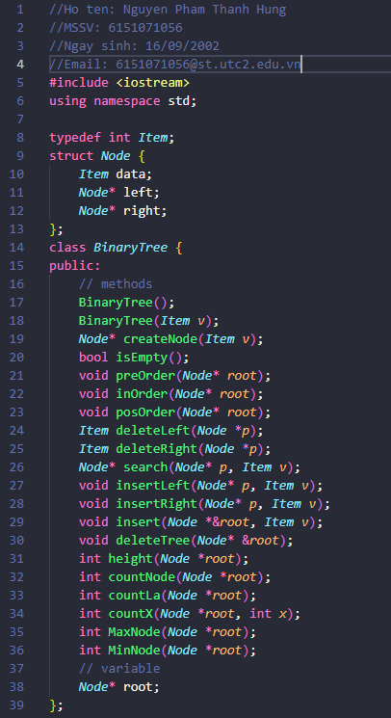

1. Tạo một cây nhị phân gồm n nút, mỗi nút lưu một phần tử của một mảng số nguyên cho trước.

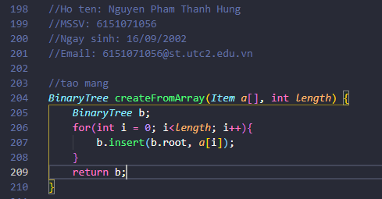

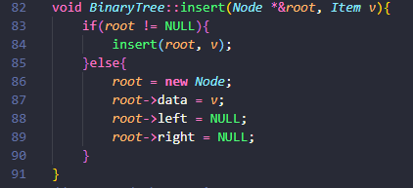

1. Duyệt cây theo thứ tự trước, thứ tự giữa, và thứ tự sau.

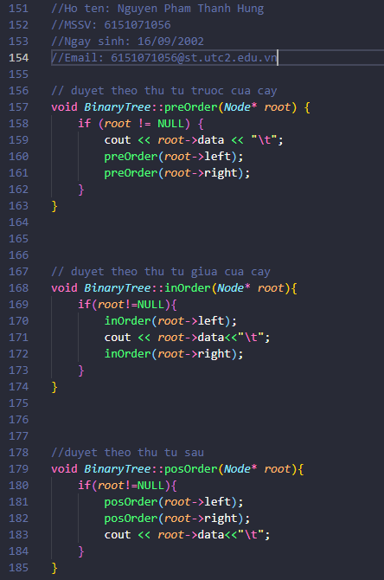

1. Tìm nút có giá trị là X.

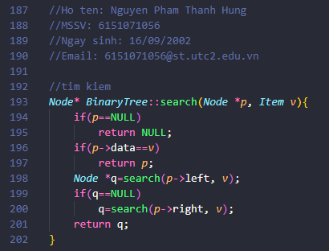

1. Xác định chiều cao của cây.

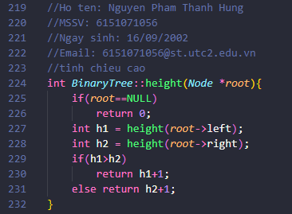

1. Đếm số nút trên cây.

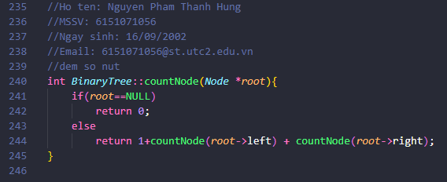

1. Đếm số nút lá.

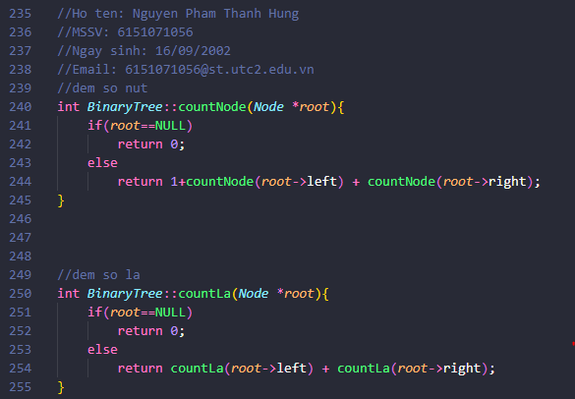

1. Đếm số nút có giá trị lớn hơn X.

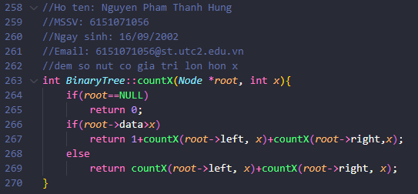

1. Cho biết nút có giá trị lớn nhất.

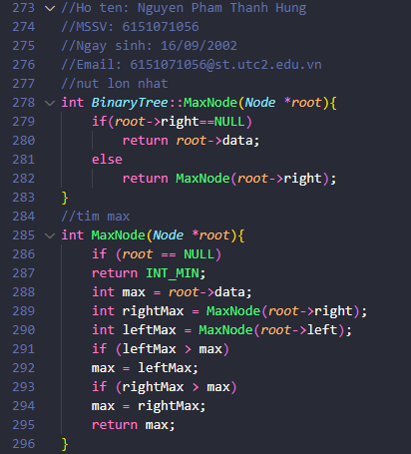

1. Cho biết nút có giá trị nhỏ nhất.

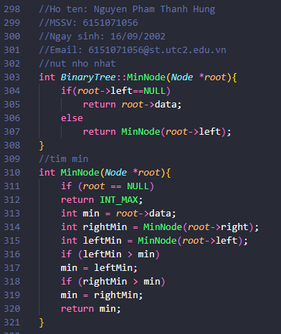

1. Kiểm tra cây có phải là cây đầy đủ (Perfect binary tree).
2. Viết hàm main để kiểm tra kết quả thực hiện của các hàm trên.

**Bài 2. Cây nhị phân tìm kiếm**

1. Cài đặt cấu trúc dữ liệu cây nhị phân tìm kiếm với các thao tác đã được học trên lớp.

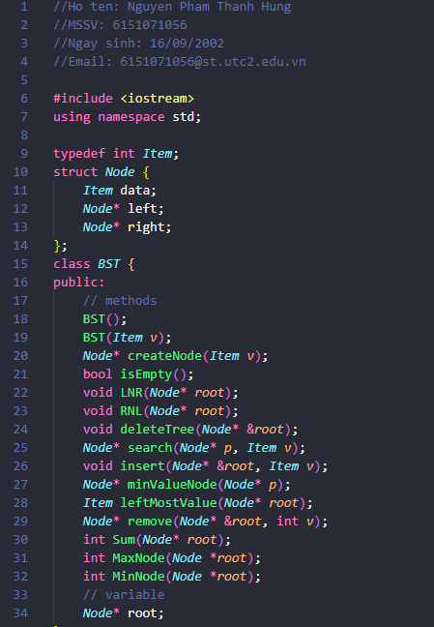

1. Tạo một cây nhị phân gồm n nút, mỗi nút lưu một phần tử của một mảng số nguyên cho trước.

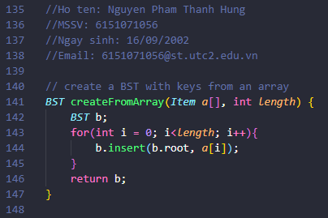

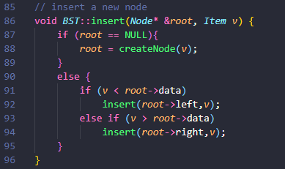

1. Xuất ra màn hình giá trị của mỗi nút theo chiều tăng dần.

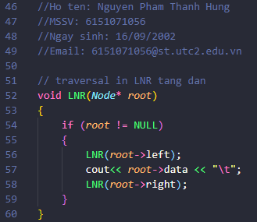

1. Xuất ra màn hình giá trị của mỗi nút theo chiều giảm dần.

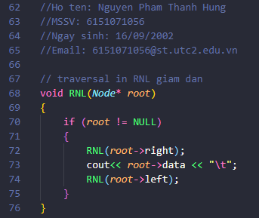

1. Xác định nút chứa khóa X.
2. Cho biết nút có giá trị lớn nhất.

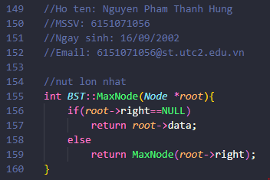

1. Cho biết nút có giá trị nhỏ nhất.

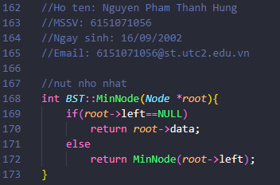

1. Tính tổng các giá trị trên cây.

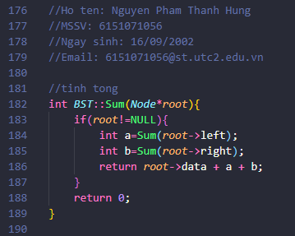

1. Viết hàm main để kiểm tra kết quả thực hiện của các hàm trên.

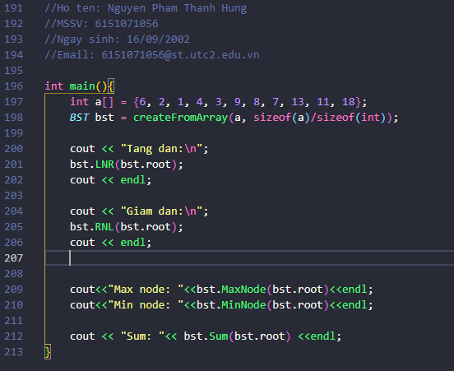

**Bài 3. Cây nhị phân tìm kiếm**

Viết chương trình xây dựng cây nhị phân tìm kiếm trong đó mỗi nút gồm 2 trường: một từ tiếng Anh (đóng vai trò làm khóa trên cây) và nghĩa tiếng Việt tương ứng.

Chương trình có các hàm sau:

1. Tạo cây nhị phân tìm kiếm rỗng.
2. Thêm một nút.
3. Xóa một nút.
4. Tìm kiếm theo một từ khóa.
5. Viết hàm main để kiểm tra kết quả thực hiện của các hàm trên.